关于账号：用户名为各位同事姓名全拼，初始密码为： Zh123456(Z需要大写)

例如： 用户名： zhangsan 密码：Zh123456

请先用此账号远程登录193服务器，首次登录后，需要修改各自的密码！！！

Ip:192.168.2.193

1. 打开“我的电脑”
2. 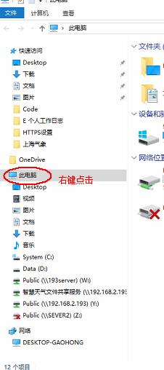

1. 选择“映射网络驱动器”

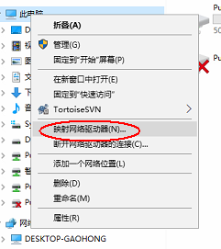

1. 在弹出的对话框中，“文件夹“一项中填写 [\\193server\Public](file:///\\193server\Public) ，然后点击完成

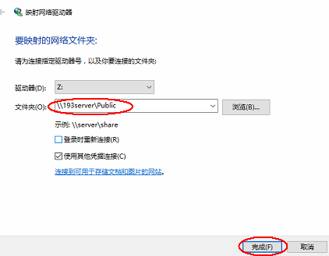

5、在弹出的认证窗口，填写各自的账号、密码即可

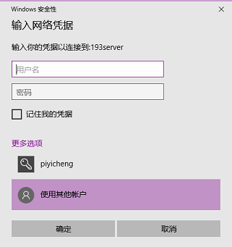

关于账号：用户名为各位同事姓名全拼，初始密码为： Zh123456(Z需要大写)

例如： 用户名： zhangsan 密码：Zh123456

请先用此账号远程登录193服务器，首次登录后，需要修改各自的密码！！！

Ip:192.168.2.193